Planejador Previdenciário MFAA
Manual de Uso e Instruções
Escritório Machado Filgueiras Advogados · uso interno · junho/2026

1. Visão geral
O Planejador automatiza o planejamento previdenciário do escritório: você carrega os documentos do caso, o sistema lê, confere, audita e calcula, e gera os entregáveis (contagens, parecer e planilha ROI) no padrão da casa.
Princípio central: todo número vem de um motor de cálculo determinístico e testado — a inteligência artificial só auxilia (ler documentos, sugerir dados). Por isso, o sistema sempre PROPÕE e o advogado CONFERE e CONFIRMA.
Um caso percorre seis abas, da esquerda para a direita:
Aba | Para que serve
Dados | Identificação do segurado, status do caso, follow-ups e comentários.
CNIS | Upload do extrato CNIS, leitura automática e conferência dos vínculos e salários.
Auditoria | Resumo (TC, carência, idade), pendências do CNIS e enquadramento nas regras.
Cenários | Monta as opções de aposentadoria com RMI e ROI; inclui especial, professor, PCD e RPPS.
Arquivos | Repositório de documentos (PPP, CTSM, CTC...) com leitura automática.
Documentos | Gera contagens, parecer .docx, planilha ROI e o resumo de atendimento.

2. Acesso e lista de casos
Faça login com seu e-mail e senha (no primeiro acesso, o sistema pede a troca da senha). A tela inicial é a lista de casos, com busca por nome e o status de cada um.
📷 Figura 1 — Lista de Casos
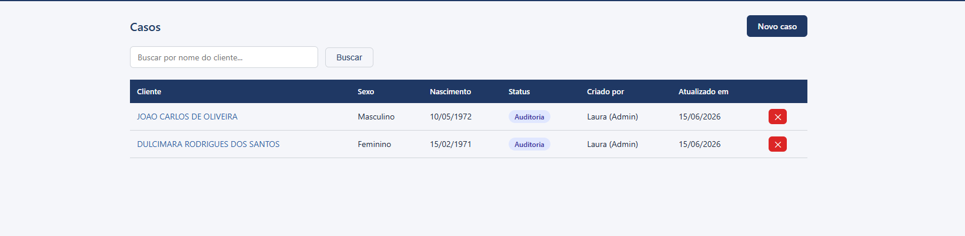
Para começar um caso novo: clique em "Novo caso" (canto superior direito) e informe nome, sexo e data de nascimento do cliente.

3. Aba Dados
Mostra a identificação do caso e permite gerenciar o andamento:
- Alterar status: move o caso pelo fluxo (coleta → conferência → auditoria → cenários → ... → entregue). Para EDITAR dados já confirmados, volte o status para "coleta".
- Follow-ups: tarefas com prazo para acompanhar o caso.
- Comentários: anotações internas da equipe sobre o caso.
📷 Figura 2 — Aba Dados (status, follow-ups, comentários)
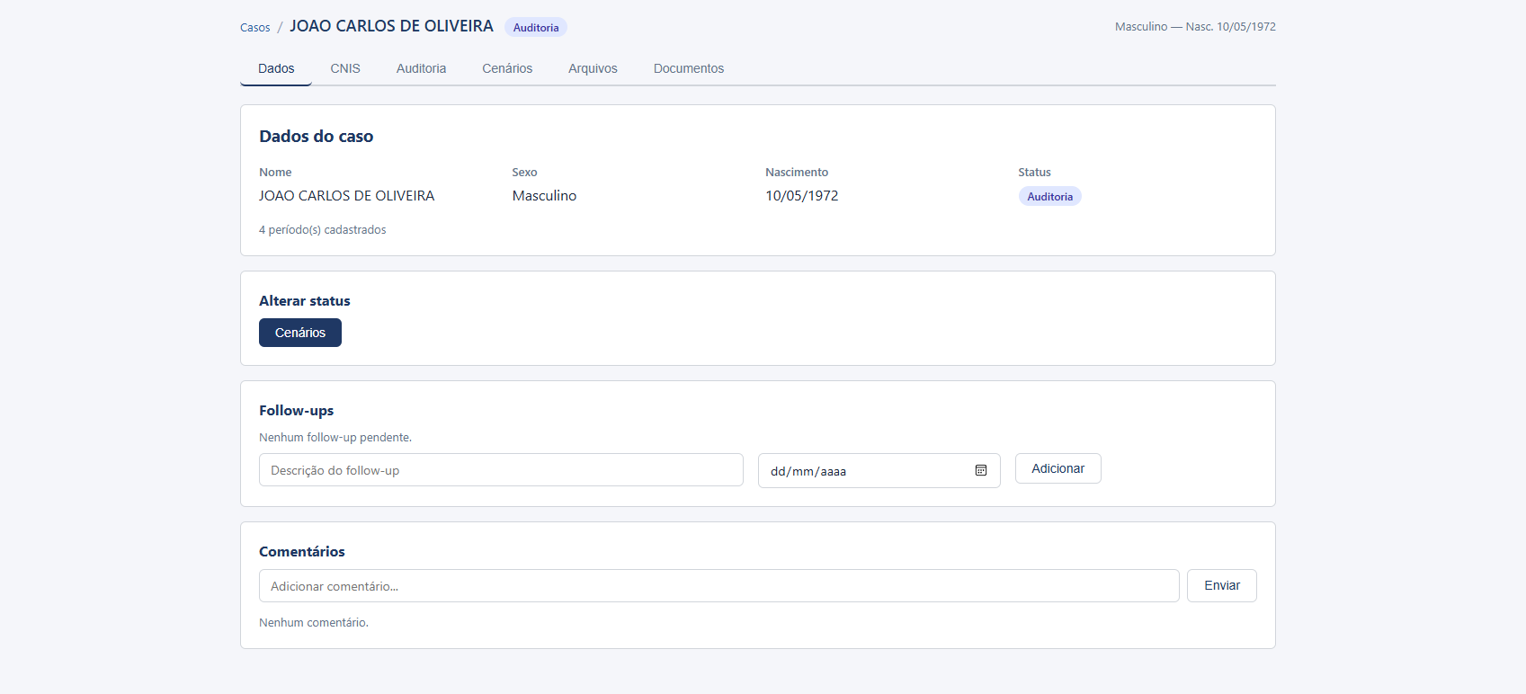

4. Aba CNIS
É por aqui que entra a matéria-prima do cálculo. Faça o upload do PDF do extrato CNIS (tipo "Vínculos, contribuições e remunerações"). O sistema lê o documento automaticamente (com OCR para PDFs escaneados) e mostra os vínculos e salários para você conferir.

Conferência
- Suba o PDF do CNIS (ou use a entrada manual, colando períodos e salários).
- Confira a tabela de vínculos (início, fim, tipo) e a de competências/salários.
- Clique em "Confirmar dados". Só depois disso o sistema calcula — nada roda sobre dado não confirmado.
📷 Figura 3 — CNIS — Dados confirmados (vínculos e salários)
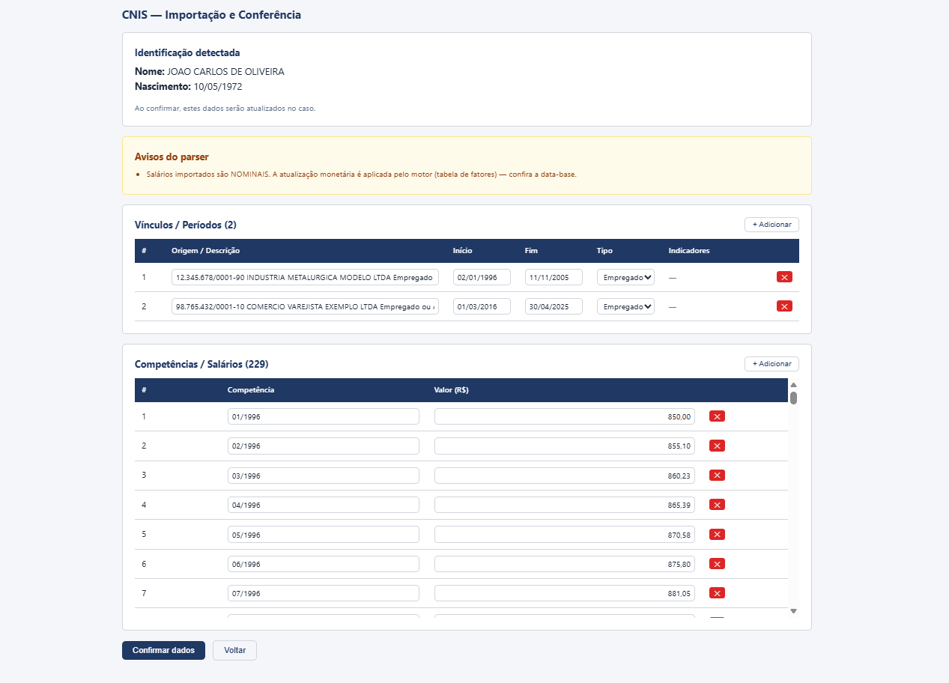
Importante: os outros documentos (PPP, CTSM, CTC) NÃO entram aqui — vão na aba Arquivos. Só o CNIS é processado nesta aba.

5. Aba Auditoria
Dá o retrato previdenciário do segurado e aponta problemas. Tem três blocos:
- Resumo: tempo de contribuição em 12/11/2019 (véspera da reforma), TC atual, idade e carência (campo editável).
- Pendências: falhas detectadas no CNIS (indicadores, lacunas entre vínculos, competências sem período), com a severidade e a providência sugerida.
- Enquadramento nas regras: para cada regra (direito adquirido, transições da EC 103, permanente), mostra se está cumprida e a data de implemento projetada.
📷 Figura 4 — Aba Auditoria (resumo, pendências, enquadramento)
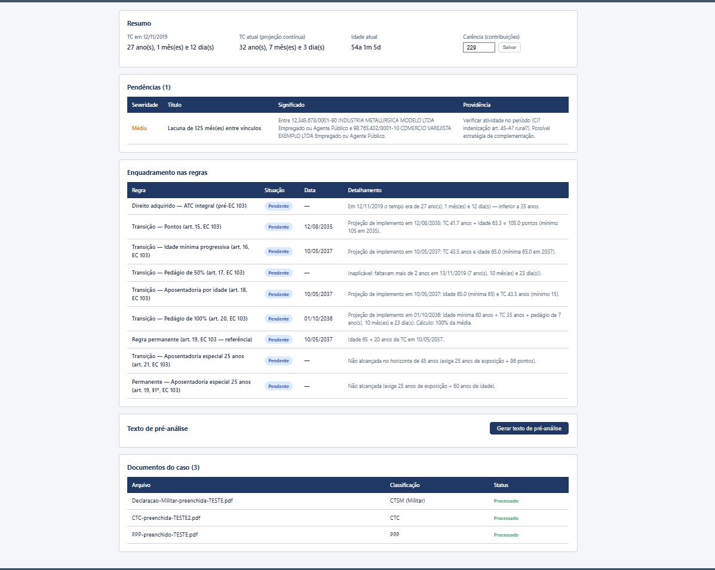
Texto de pré-análise: o botão no rodapé gera o texto técnico da análise no formato do escritório, pronto para copiar.
Observação: a atividade especial (do PPP) já reflete aqui no TC e nas regras. Professor e PCD são marcados na aba Cenários e não aparecem nesta tela.

6. Aba Arquivos
Repositório de qualquer documento do caso. Ao subir um PDF, o sistema sugere a classificação automaticamente (CNIS, PPP, CTSM, CTC, carta, laudo, procuração...).

Leitura automática (documentos que mudam o cálculo)
Para PPP, CTSM e CTC, os botões "Ler e..." baixam o documento, leem o conteúdo (com OCR se for escaneado) e PRÉ-PREENCHEM o formulário de conferência. A coluna "Extraído" mostra o que foi lido.
Documento | O que o sistema faz
PPP | "Ler e vincular especial": lê o agente nocivo, o grau e o período, e marca o período como especial (habilita a conversão).
CTSM (militar) | "Ler e criar período militar": cria o período militar (conta como tempo, não como carência). Se a declaração só traz a duração, você informa as datas.
CTC | "Ler e registrar períodos": lê o período certificado de outro regime (averbação).
Outros | Ficam guardados como prova (só arquivo).
📷 Figura 5 — Aba Arquivos (documentos, classificação, coluna Extraído)
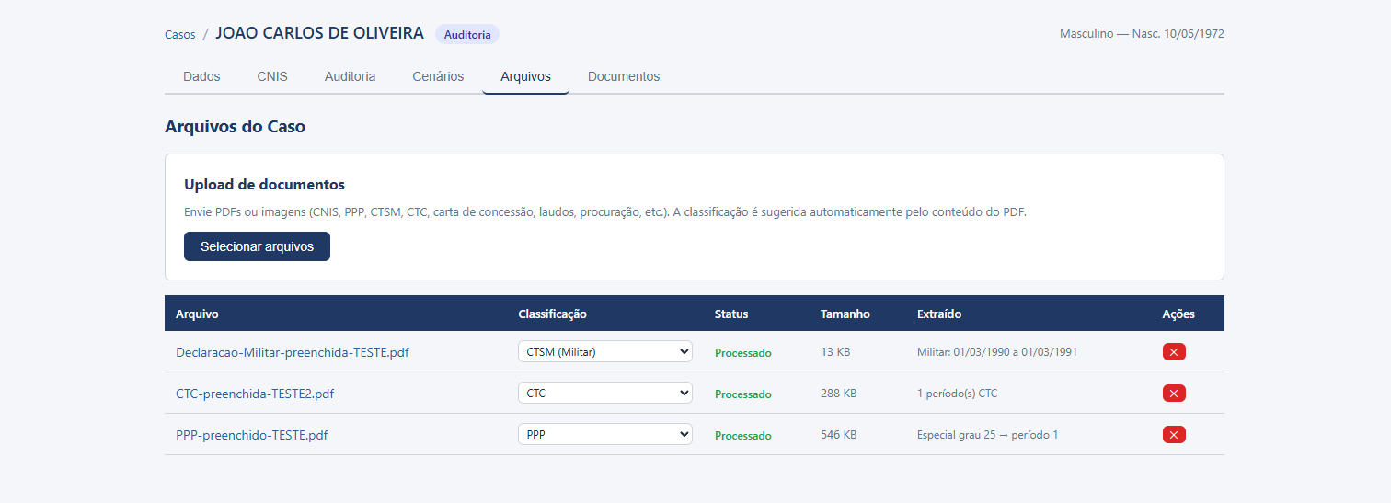
Regra de ouro: a leitura automática é uma SUGESTÃO. Sempre confira as datas e o grau na tela antes de confirmar — principalmente em PDFs de formulário, onde a ordem do texto pode confundir o leitor.

7. Aba Cenários
O coração da análise. Clique em "Gerar grade padrão" e o sistema monta as opções de aposentadoria — cada uma num card com data de implemento (DIB), idade, TC, carência, RMI (valor), coeficiente, descartes e ROI líquido.
📷 Figura 6 — Aba Cenários — grade de cenários
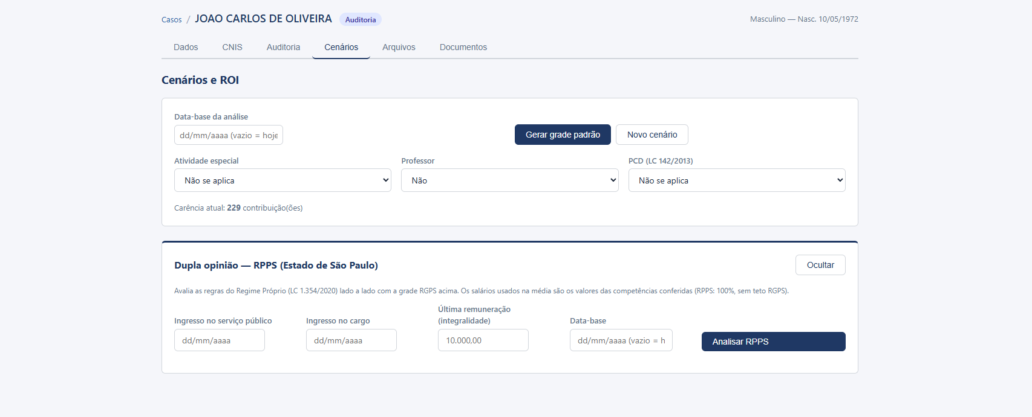

Regras avançadas (dropdowns)
- Atividade especial: grau 25/20/15 conforme o risco. Não precisa marcar se já subiu o PPP — ele faz isso sozinho. É um override manual.
- Professor: aplica as regras de magistério (requisitos reduzidos em 5 anos). Marque só se o cliente for professor.
- PCD (LC 142/2013): grau grave/moderada/leve, a partir do laudo médico. Reduz o tempo E melhora a RMI (100% da média no caso por TC).

Dupla opinião — RPPS
No rodapé, o painel RPPS avalia as regras do Regime Próprio (Estado de SP) lado a lado com o INSS, e simula a averbação de tempo por CTC entre os regimes.

Seleção e ROI
- Marque o checkbox "Selecionar" nos cenários que vão para o cliente (viram Doc 2.0, 3.0...).
- Clique em "Salvar cenários".
- O comparativo de ROI encadeado aponta o cenário mais vantajoso.

8. Aba Documentos
Gera os entregáveis no padrão do escritório, a partir dos cenários selecionados:
- Doc 1.0: contagem do tempo de contribuição até 12/11/2019 (impressão).
- Doc X.0 / X.1: contagem do cenário e valor da aposentadoria (RMI), por cenário selecionado.
- Parecer Previdenciário (.docx): parecer completo no padrão da casa.
- Planilha ROI (.xlsx): comparativo de retorno dos cenários.
- Resumo de Atendimento: o e-mail pós-reunião (simulações a/b/c, comparativos, pendências, documentos a providenciar e proposta) — texto copiável + .docx.
📷 Figura 7 — Aba Documentos
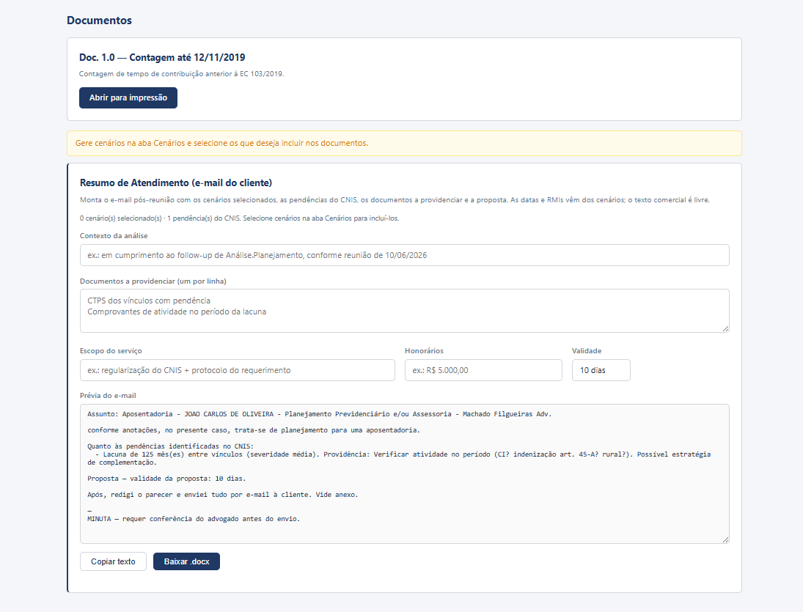
Selo MINUTA: todo documento sai marcado como "MINUTA — requer conferência do advogado" até o caso ser aprovado. Sempre revise antes de entregar.

9. Conceitos previdenciários no sistema

Atividade especial e grau
O grau é o nível de risco: 25 anos (risco padrão, ex. ruído; converte ×1,4 H / ×1,2 M), 20 anos (×1,75 / ×1,5) e 15 anos (risco máximo, ex. mineração subterrânea; ×2,33 / ×2,0). Quanto MENOR o grau, mais perigosa a atividade — menos tempo exigido e maior conversão. O tempo especial até 12/11/2019 entra CONVERTIDO no tempo comum (art. 25, §2º, EC 103).

Professor
Magistério na educação básica: requisitos reduzidos em 5 anos (TC, pontos, idade). Muda QUANDO o cliente se aposenta, não quanto recebe.

PCD (LC 142/2013)
Pessoa com deficiência: tempo reduzido por grau, sem idade mínima no caso por TC, e RMI de 100% da média. Muda QUANDO e QUANTO. Depende de laudo médico.

CTC e tempo militar
A CTC averba tempo de outro regime (ex.: RPPS) na contagem. O tempo militar conta para tempo de contribuição, mas NÃO para carência.

10. Regras de ouro e cuidados
- Confira as sugestões: a leitura automática propõe; você decide. Sempre verifique datas e graus antes de confirmar.
- Selo MINUTA: revise todo documento antes de entregar ao cliente.
- Dupla execução: para validar um cálculo, compare com o resultado que o escritório já produziu para aquele cliente. Cada divergência é aprendizado.
- LGPD: os dados ficam no sistema local; nunca use CNIS reais de terceiros em testes — use os documentos fictícios do kit de teste.
- Números vêm do motor: se algo não bater, cheque a fonte de dados (o que foi conferido) antes de suspeitar do cálculo.

11. Se algo der errado
- TC impossível (maior que a idade): quase sempre é um período com datas erradas. Vá na aba CNIS/Dados, confira a lista de períodos e corrija o período problemático (mude o status para "coleta" para editar).
- "Internal Server Error": cache corrompido — pare o servidor, apague a pasta apps/web/.next, rode npm install e suba de novo.
- Cenário não gera: confirme o CNIS e preencha a carência atual na Auditoria — sem isso o cálculo não roda (proteção proposital).

